Спортивное развлечение
«Разноцветная осень»
23 октября в старшей разновозрастной группе «Непоседы» прошло увлекательное спортивное развлечение "Разноцветная осень". Основной целью мероприятия было не только повышение у детей интереса к физической культуре и закрепление знаний об осени, но и знакомство с символами нашей природы. В этот раз особое внимание уделили бурому медведю, который является символом Уватского района.
Дети с интересом узнали о жизни бурого медведя в лесах нашего района, о его привычках и важной роли в экосистеме. Эти знания стали основой для подвижных игр, которые не только развлекали, но и способствовали физическому развитию ребят.
Одной из самых популярных игр стала "У медведя во бору". В этой игре дети проявили ловкость и смекалку, стараясь не попасться "медведю", который охранял свой лес.
Также не обошлось без классической игры "Салки", которая добавила элемент соревнования и динамики. Дети бегали, прыгали и весело проводили время, укрепляя командный дух и дружеские отношения.
Такое мероприятие не только способствовало физическому развитию детей, но и помогло лучше понять природу своего края и получить новые знания о мире вокруг них.

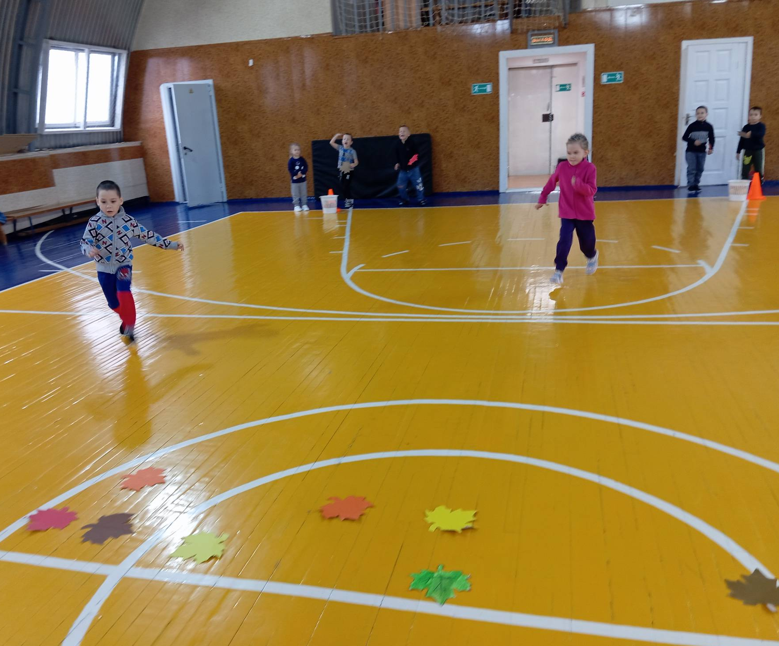

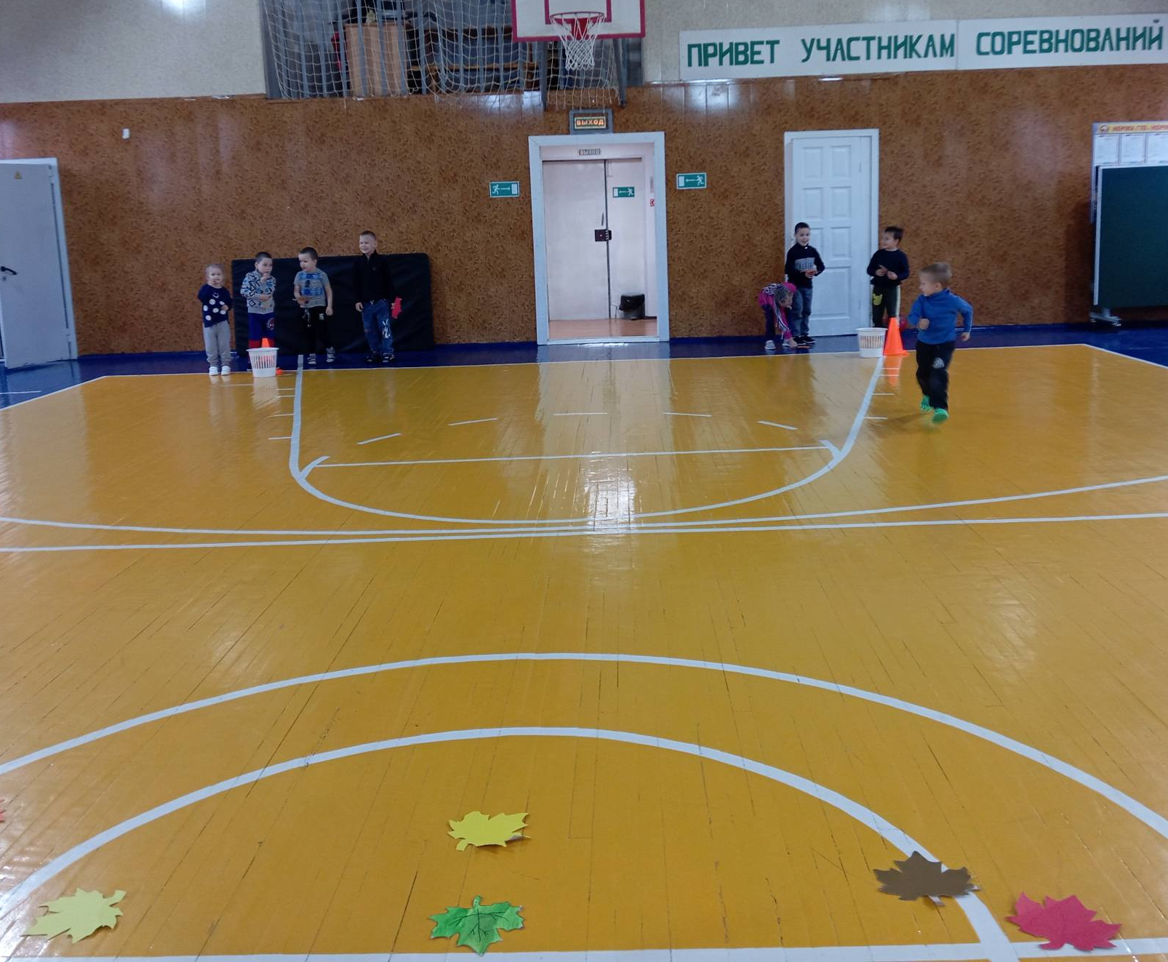
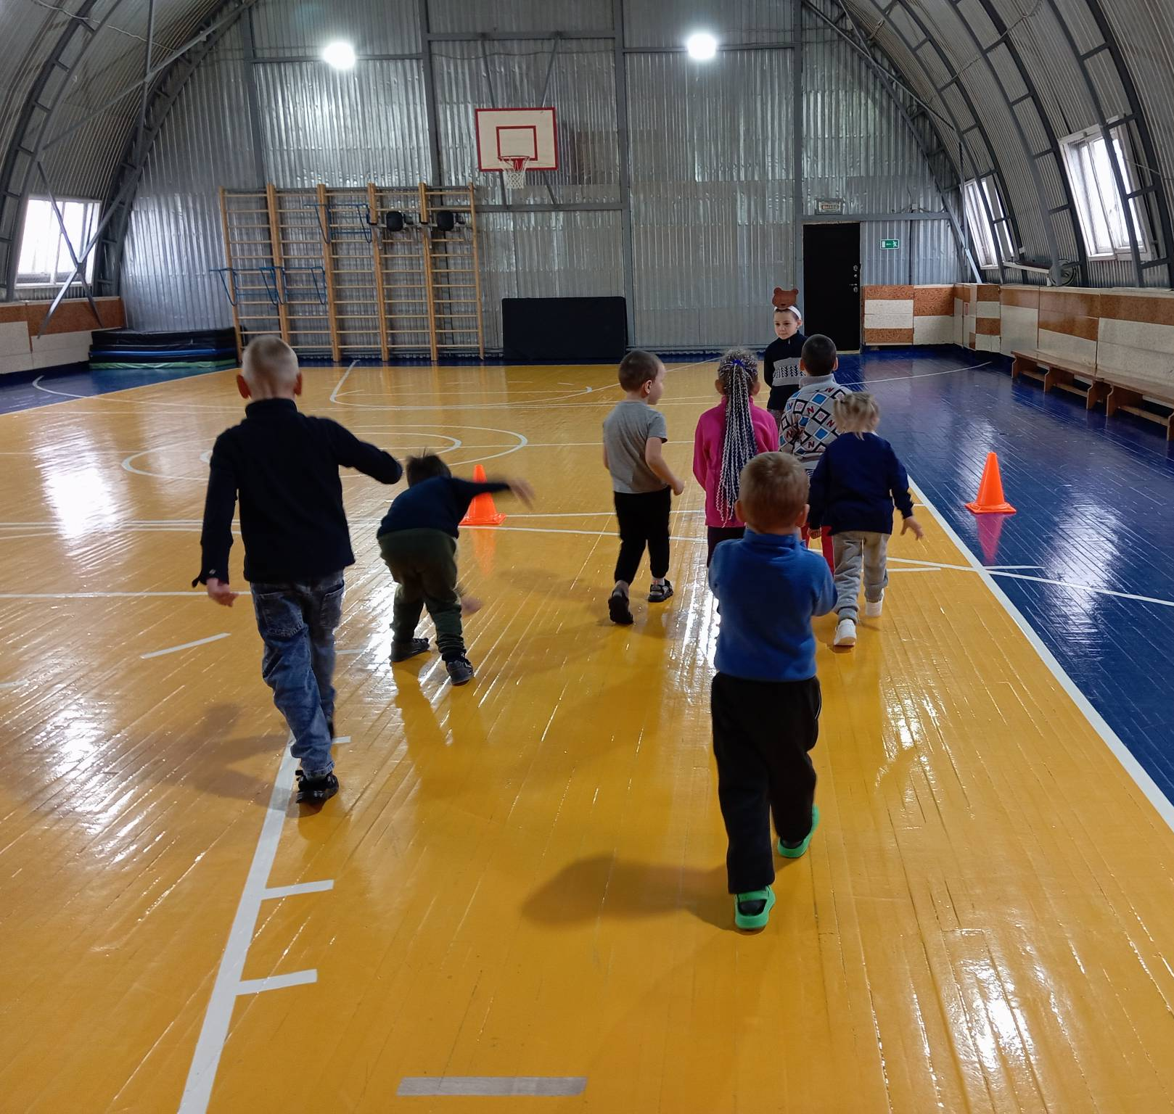

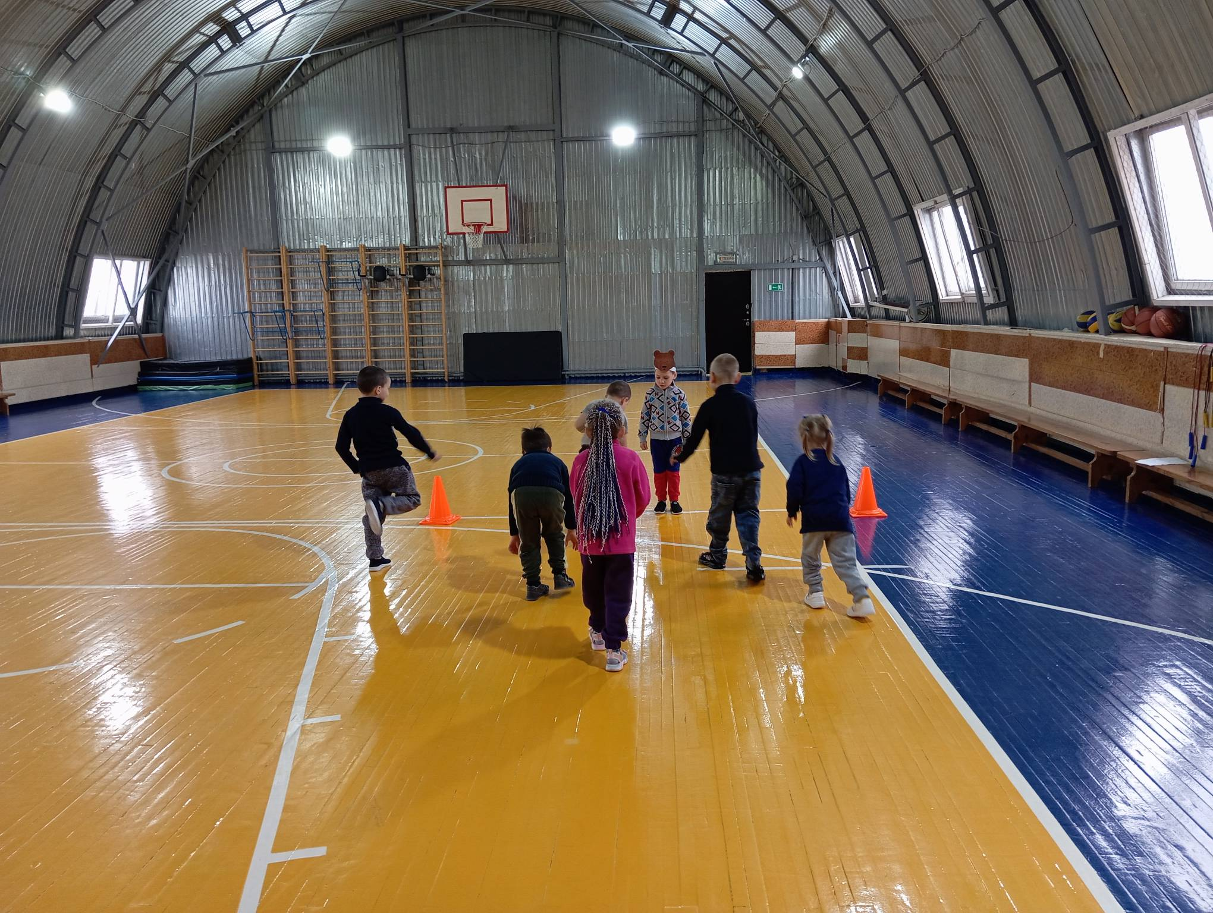

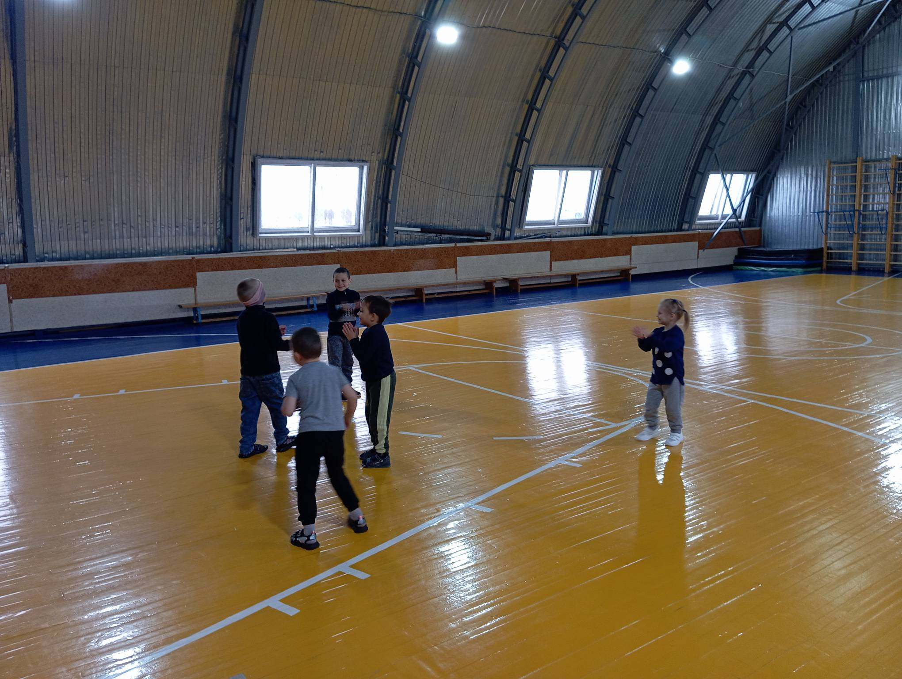

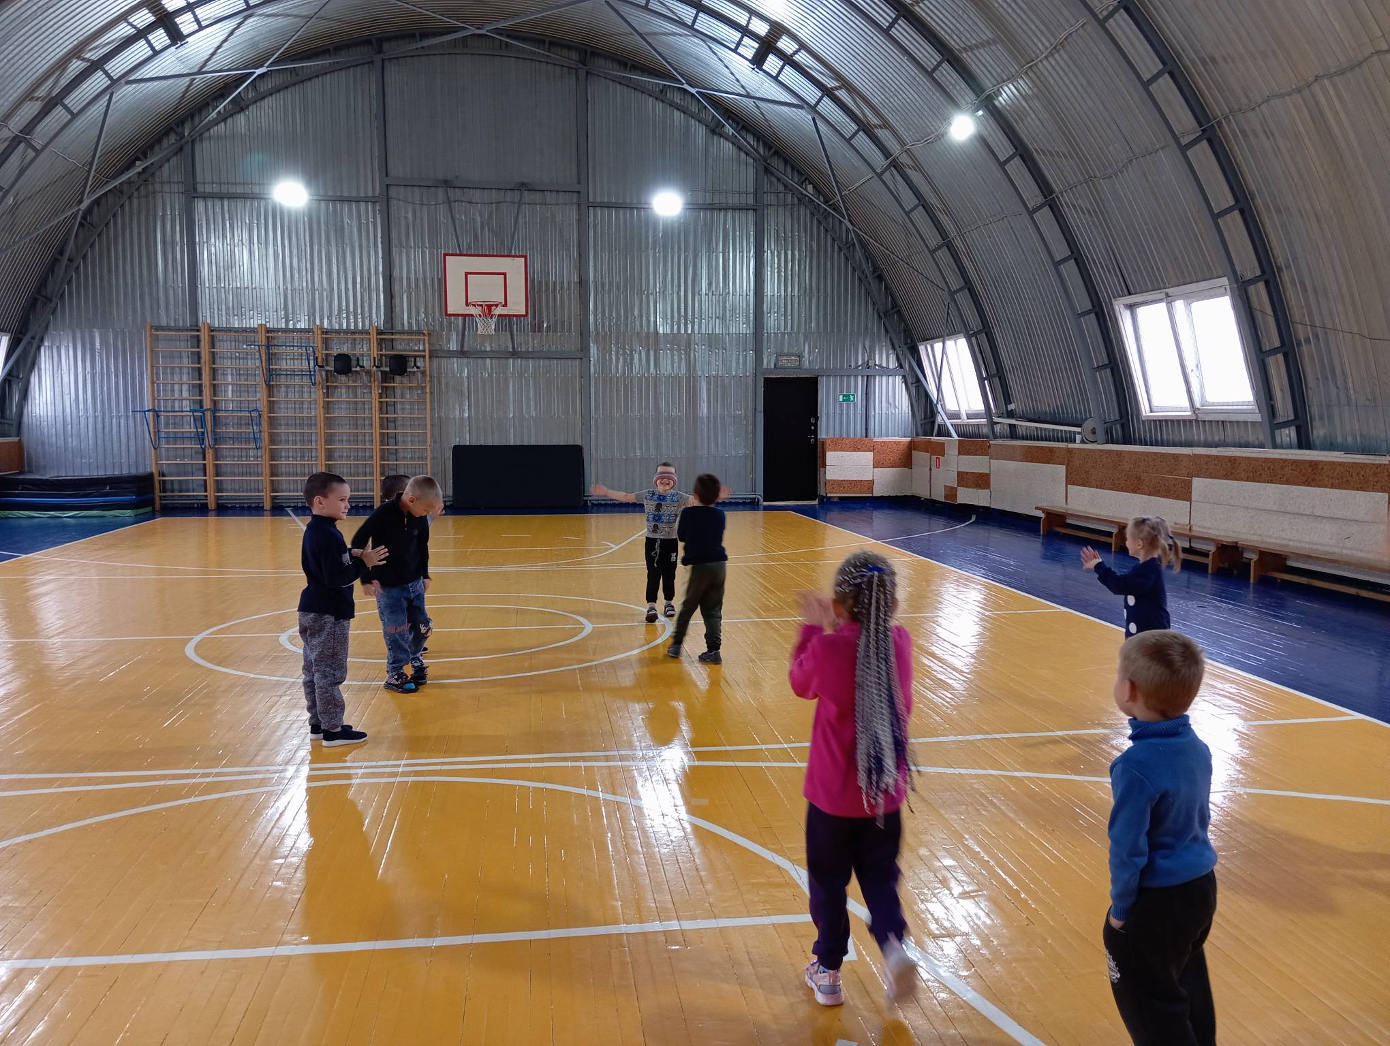

Материал подготовил: Задубина М.А., воспитатель.

